**Estación Malaga - MAL HN  
  
Departamento:** Valle Del Cauca **| Municipio:** Buenaventura  
**Coordenadas de la estación:**  Lat. 4.01, Lon. -77.332  
**Tipo de transmisión:** Satelital **| Tipo de adquisición:** Tiempo Real  
**Condición de instalación:** Caseta **| Tipo de estación:** Permanente  
  
**Sensor de aceleración - 10**   
**Sensor y digitalizador:** RT151A, 120 s, 2000 V/m/s-Q330SR, gain 1, 100 sps,  
**Fecha inicio:** 2018-08-08 20:26:00 **| Fecha fin:** 2599-12-31 23:59:59  
  
  
  
**1. Funcionamiento**   
  
**1.1 Disponibilidad**

**Comportamiento de disponibilidad en el semestre para las tres componentes**Z | mínimo: 0.0%, máximo: 100.0%, promedio: 25.38%  
N | mínimo: 0.0%, máximo: 100.0%, promedio: 25.38%  
E | mínimo: 0.0%, máximo: 100.0%, promedio: 25.38%  
  
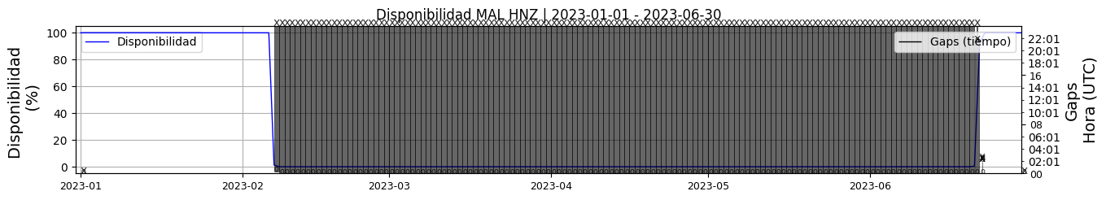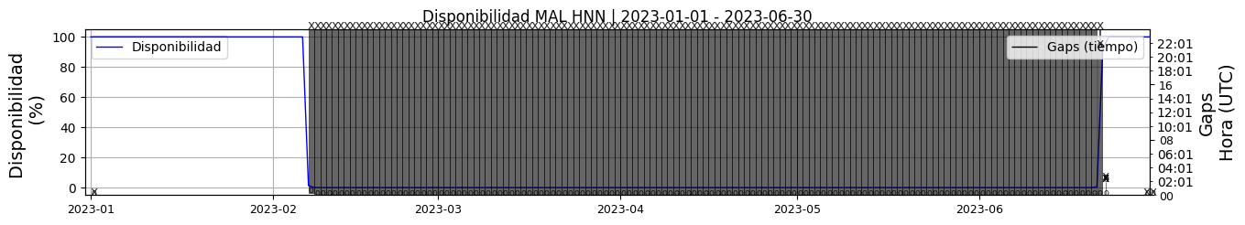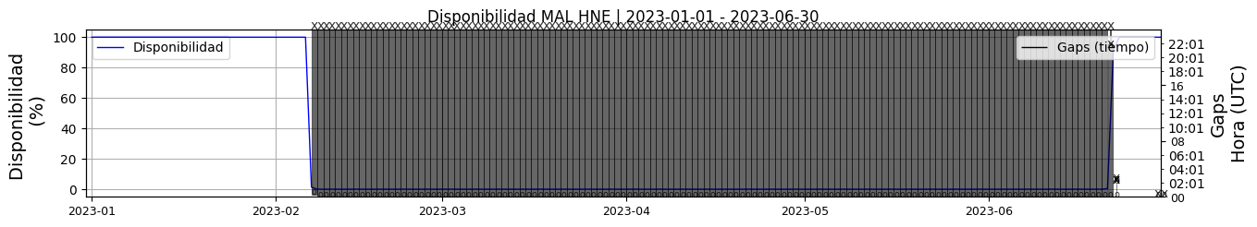 **Figura 1.** Gráfica de disponibilidad en los datos de la estación MAL en sus tres componentes.  
  
**1.2 Gaps y Overlaps**

**Comportamiento de gaps y overlaps en el semestre para las tres componentes  
  
Gaps**Z | número de gaps: 8, máximo: 3, promedio: 0.04  
N | número de gaps: 9, máximo: 3, promedio: 0.05  
E | número de gaps: 8, máximo: 3, promedio: 0.04  
  
**Overlaps**Z | número de overlaps: 8, máximo: 3, promedio: 0.04  
N | número de overlaps: 8, máximo: 3, promedio: 0.04  
E | número de overlaps: 8, máximo: 3, promedio: 0.04  
  
  
  
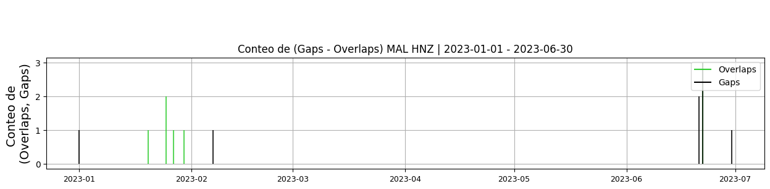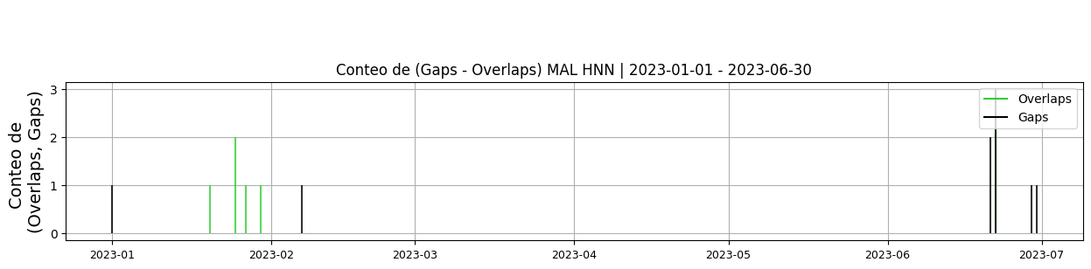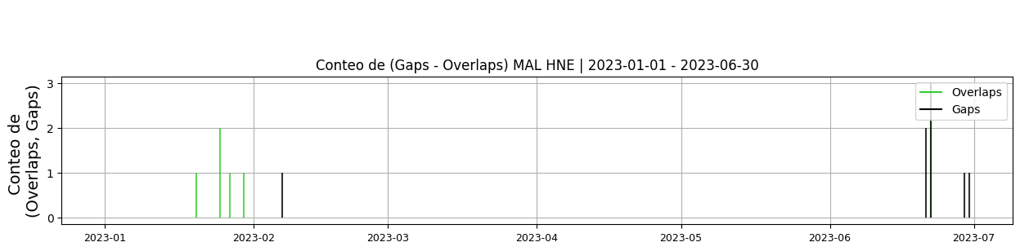 **Figura 2.** Gráfica de gap y overlaps en los datos de la estación MAL en sus tres componentes.  
  
**2. Calidad**   
  
**2.1 Offset**   
  
**Comportamiento de offset en el semestre para las tres componentes**Z | mínimo: -132864.9, máximo: 4822.2, promedio: -6813.05  
N | mínimo: -8951.8, máximo: 642.0, promedio: -3001.14  
E | mínimo: -92444.6, máximo: 1061.0, promedio: -8343.11  
  
  
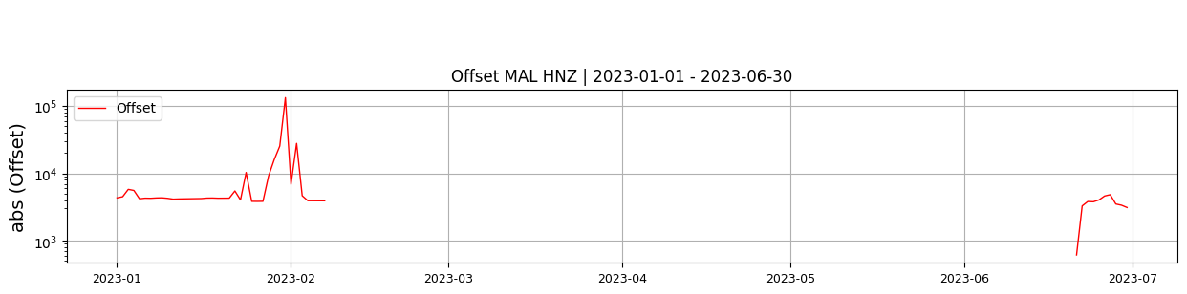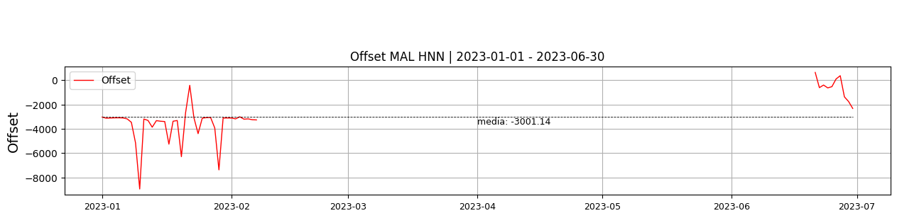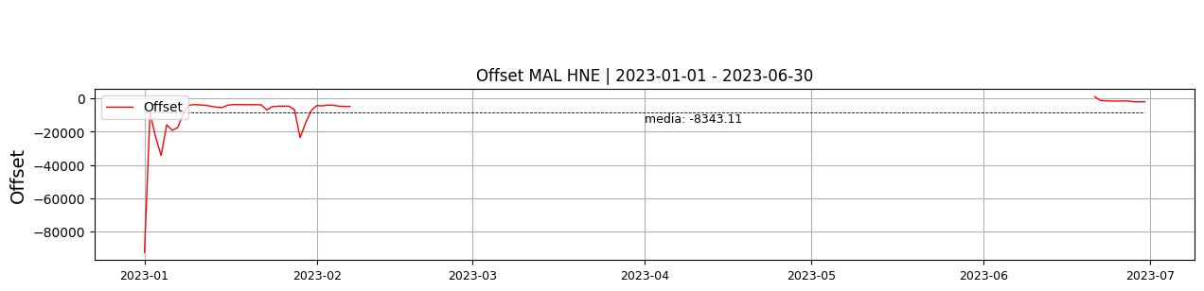  
 **Figura 3.** Gráfica de offset en los datos de la estación MAL en sus tres componentes.  
  
**2.2 Análisis de ruido  
  
Porcentaje fuera de las curvas de Peterson de la media del espectro probabilístico de densidad de potencia (%PPSD) y picos**El %ppsd es el porcentaje de cuánto de la media del espectro de ruido de la estación se encuentra por fuera de las curvas de Peterson, Para las estaciones de aceleración este %ppsd se espera que esté alrededor del 30% y esto nos dirá que las frecuencias registradas se encuentran dentro de lo normal o no.  
  
**Comportamiento del %ppsd y picos en el semestre para las tres componentes.**Z | promedio %ppsd: 70.54, número de picos: 329, máximo de picos: 75  
N | promedio %ppsd: 87.28, número de picos: 1627, máximo de picos: 163  
E | promedio %ppsd: 89.35, número de picos: 900, máximo de picos: 117  
  
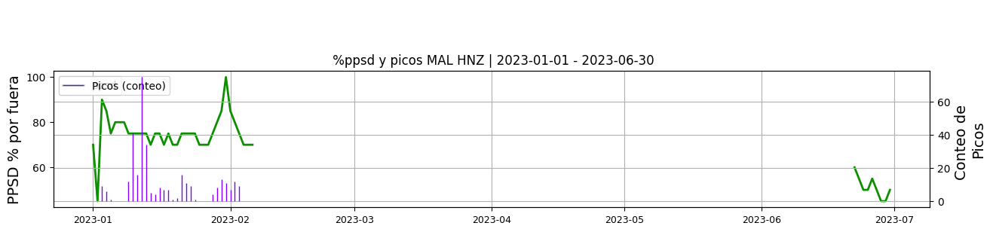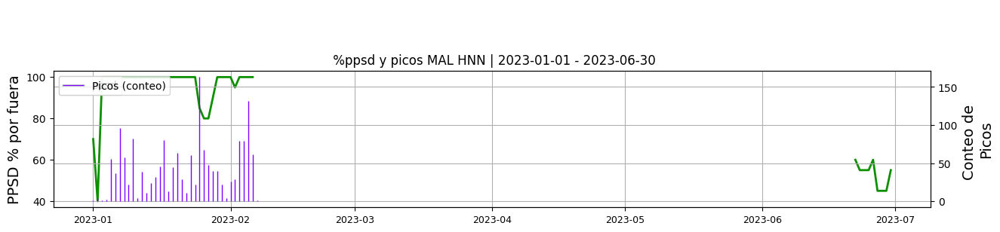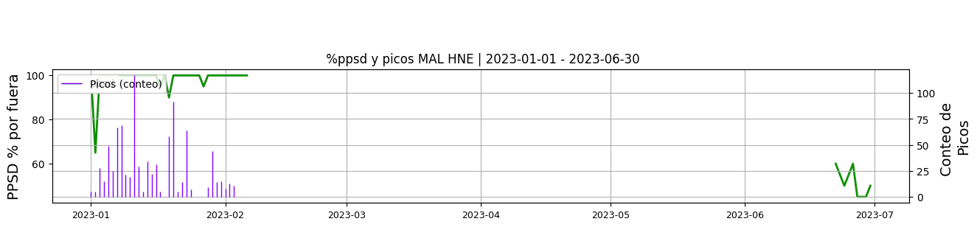 **Figura 4.** Gráfica de %ppsd y picos en los datos de la estación MAL en sus tres componentes.  
  
**Espectro**   
  
  
  
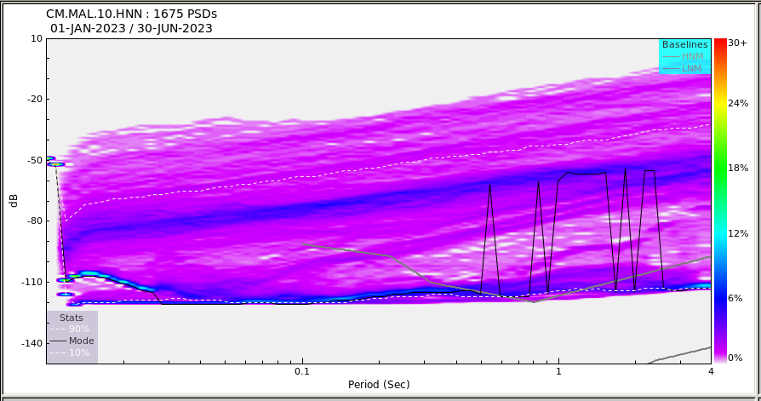 **Figura 5.** Espectro de ruido en los datos de la estación MAL.  
  
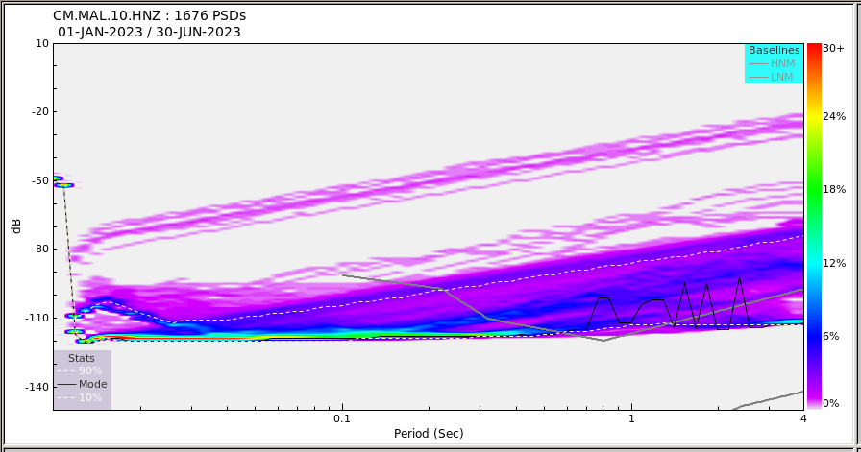 **Figura 6.** Espectro de ruido en los datos de la estación MAL.  
  
 **3. Última visita**La última visita a la estación fue el 2023-07-20 por Juan Carlos Lizcano realizando mantenimiento preventivo, se encontro modem bloqueado y se cambia el142649448 por el 161995409, se cambia sismom. sercel l4558 por el guralp-6t_t6y30, episensor 6857 por el 6331, regulador 19380384 por el 19380365, se cubre con cinta acetato del feed, se desyerba y limpia alredor de caseta, bunker , se lavan y limpian los paneles,.  
  
  
  
**4. Recomendaciones**